МИНИСТЕРСТВО ОБРАЗОВАНИЯ,  НАУКИ И МОЛОДЕЖНОЙ ПОЛИТИКИ КРАСНОДАРСКОГО КРАЯ  Государственное бюджетное учреждение  дополнительного образования Краснодарского края  «ЦЕНТР РАЗВИТИЯ ОДАРЕННОСТИ»  350000 г. Краснодар,  ул. Красная, 76  тел. 259-84-01  E-mail: cdodd@mail.ru |  |  |  |  |  |  |  |  | Всероссийская олимпиада школьников  по истории  2016-2017 учебный год  Муниципальный этап  8 класс, ответы  Председатель предметно-методической комиссии: Кумпан Е.Н., к.и.н., доцент
№ | 1 | 2 | 3 | 4 | 5 | 6 | 7 | 8 | 9 | 10 | 11 | 12 | Итого
баллы | 11 | 8 | 8 | 6 | 4 | 6 | 10 | 12 | 9 | 6 | 12 | 8 | 100

Задание 1 (11 баллов)
Ответьте на вопросы:

  - Определите (указав год и месяц) о каком событии идет речь в отрывке из поэмы А.С. Пушкина:

Горит восток зарею новой.
Уж на равнине, по холмам
Грохочут пушки. Дым багровый
Кругами всходит к небесам
Навстречу утренним лучам.
Полки ряды свои сомкнули.
В кустах рассыпались стрелки.
Катятся ядра, свищут пули;
Нависли хладные штыки.
Сыны любимые победы,
Сквозь огнь окопов рвутся шведы;
Волнуясь, конница летит;

Ответ: Полтавская битва. 1709 г. Июль/ июнь (с учетом изменения календаря). 2 балла полностью верный ответ, 1 балл при одной ошибке.
1.2. На иллюстрации изображен фрагмент:
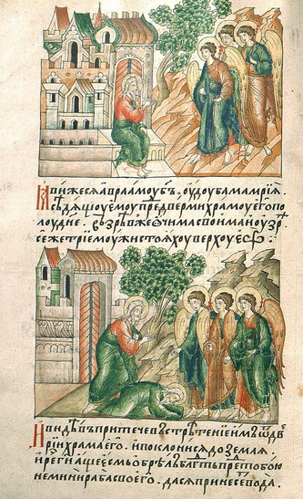
1. Остромирова Евангелия.
2. Повести временных лет.
3. Слова о Законе и Благодати.
4. Лицевого летописного свода.
Ответ: 4 – 2 балла.
1.3. Установите соответствие между историческими личностями и их прозвищами:
1. Великий помор | А. Петр I
2. Кроткий | Б. Михаил Федорович
3. Работник на троне | В. Михаил Ломоносов
4. Бунтовщик хуже Пугачева | Г. Александр Радищев
5. Болтай да и только | Д. Михаил Барклай де Толли
 | Е. Федор Годунов
Ответ:
1. | 2. | 3. | 4. | 5.
В. | Б. | А. | Г. | Д.
3 балла полностью верное соответствие, 2 балла при одной ошибке.
1.4. Укажите, в каком веке было построено здание:
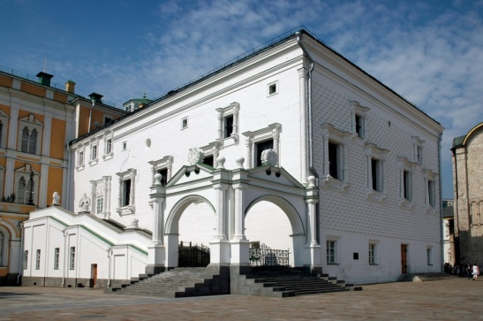
Ответ: XV в. – 2 балла.
1.5. Автором произведения является:
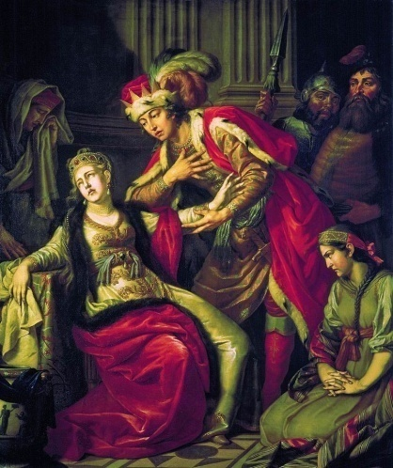
1. С.Ф. Ушаков.
2. А.П. Лосенко.
3. И.П. Аргунов.
4. Ф. И. Шубин.
Ответ: 2 – 2 балла.

Задание 2 (8 баллов)
Прочитайте тексты исторических источников. Выполните задания.

I. В лето 6748 Пришел _________________ к Киеву с большой силой, со множеством своих воинов и окружил город, обступила Киев сила татарская, и был город в великом стеснении. ____________________ стоял у города, окружив стенобитными орудиями весь город, и нельзя было голоса слышать от скрипения множества телег, от рева верблюдов и от ржания стад его коней. Вся Русская земля наполнялась воинами.
а) С точностью до года, определите, когда происходили указанные в тексте события.
б) Назовите пропущенное в отрывке имя.
Ответ: 1240 – 2 балла
б) Батый –2 балла
II. И тоя же зимы приехаша в Новгород к великому князю ________________ Ивановичу всея Русии мнози посадники псковские и купцы и житии люди от всего Пскова бити челом государю на его наместника на князя Ивана Михаиловича Оболенского на Репню. И князь великии _____________ Иванович всея Руси обыскав, что псковичи не по правде бьют челом на его наместника и за то на них опалу свою положил и велел псковичам сказати, что государь хочет в вотчине своей быти сам... а вотчина своя поуправити и пожаловати, да и колокол бы вечевой свесили. Псковичи же тако сотвориша всю волю государскую.
а) Определите, о каком русском правителе идет речь в отрывке.
б) В каком году произошли события, о которых говорится в тексте.
Ответ: а) Василий III; может быть засчитан в качестве верного ответ Василий, т.к. отчество указано в тексте – 2 балла.
в) 1510 г. – 2 балла.
Задание 3 (8 баллов)
По какому принципу образованы ряды? Дайте краткий ответ
1) 977–980, 1015–1019, 1094–1097.
Ответ: междоусобные войны на Руси – 2 балл.
2) Детинец, посад, конец, торг, улица.
Ответ: части древнерусского города – 2 балл.
3) Канцлер, Тайный советник, Статский советник, Коллежский советник, Коллежский асессор, Титулярный советник, Коллежский секретарь, Губернский секретарь, Провинциальный секретарь, Коллежский регистратор.
Ответ: Чины гражданские –1 балл, по Табели о рангах –1 балл.
4) С.Ф. Апраксин, В.В. Фермор, П.С. Салтыков.
Ответ: командующие российской армией в Семилетней войне –2 балл.
Задание 4 (6 баллов)
Заполните пропуск в ряду
1) Даниил Александрович, Коломна, Юрий Данилович, Можайск, __________________________, Углич.
Ответ: Иван I, Иван Калита, Иван Данилович – 2 балла.
2) Дом Пашкова в Москве, В.И. Баженов, Здание Сената в Московском Кремле, М.Ф. Казаков,Смольный монастырь, В.В. Растрелли, Собор Петропавловской крепости, Д. Трезини, Таврический дворец, _____________________, Эрмитажный театр, Д. Кварнеги.
Ответ: И.Е. Старов – 2 балла.
3) Губерния, губернатор, провинция, ____________________________, уезд, комиссар.
Ответ: Воевода – 2 балла.
Задание 5 (4 балла)
1) Определите, о какой исторической личности идет речь: «Шло время, ребенок подрастал, нужно было учиться грамоте — но Варфоломей никак не мог одолеть это искусство и очень переживал из-за этого. Однажды лошади отца паслись и где-то затерялись. Отец послал мальчика искать лошадей. Под дубом мальчику явился старый священник, дал ему просфору и предсказал, что теперь отрок будет знать грамоту лучше своих братьев и сверстников. Так оно и случилось: отрок стал бойко читать псалтирь. Старик же предсказал родителям мальчика, что он будет велик перед Богом и людьми.
Ответ: Сергий Радонежский – 2 балла
2. Кто является автором воспоминаний: Сколько раз я спрашивал жителей по заключении между нами мира: "Отчего вы полагали нас французами?" Каждый раз отвечали они мне: "Да вишь, родимый (показывая на гусарский мой ментик), это, бают, на их одёжу схожо". - "Да разве я не русским языком говорю?" - "Да ведь у них всякого сбора люди!" Тогда я на опыте узнал, что в Народной войне должно не только говорить языком черни, но приноравливаться к ней и в обычаях и в одежде. Я надел мужичий кафтан, стал отпускать бороду, вместо ордена св. Анны повесил образ св. Николая и заговорил с ними языком народным.
Ответ: Д. Давыдов – 2 балла
Задание 6 (6 баллов)
Расположите в хронологической последовательности события. Ответы занесите в таблицы
I. а) Нашествие Едигея на Москву; б) Кревская уния; в) Битва на реке Калке; г) переезд митрополита Феогноста в Москву; д) строительство Белокаменного Московского Кремля.
Ответ: 3 балла – если задание сделано полностью верно, 2 балла при одной ошибке.
1 | 2 | 3 | 4 | 5
в | г | д | б | а
II. События Ливонской войны: а) захват русскими войсками Нарвы; б) осада Пскова; в) Объединение Польши и Литвы; г) захват русскими войсками Полоцка; д) битва при Молодях.
Ответ: 3 балла – если задание сделано полностью верно, 2 балла при одной ошибке.
1 | 2 | 3 | 4 | 5
а | г | в | д | б
Задание 7 (10 баллов)
Историк должен грамотно писать исторические термины и понятия.
Впишите вместо каждого пропуска правильную букву:
1) ___ернь – ювелирная техника узора, состоящего из множества мельчайших шариков.
2) ___уба – территориальный округ в Русском государстве XVI–XVII вв., обычно совпадающий с волостью или уездом.
3) ___обы___ь – зависимый крестьянин, потерявший землю, выполняющий сокращенные феодальные повинности.
4) ___олы___ьба – городская и сельская беднота, не имеющая постоянного места жительства и нанимавшаяся на различные работы.
5) ___авра – название крупнейших мужских православных монастырей, непосредственно подчиненных патриарху.
Задание 8 (12 баллов)
Соотнесите события Российской и Всемирной истории, сопоставив факты, указанные в столбцах (совпадение в рамках нескольких лет, максимально десяти)
Ответ: по 2 балла за каждое верно выполненное соответствие события и даты. Указание дат от участника не требуется.
11 | Восстание под предводительством Хлопка - 1603 | Д | Сожжение на костре инквизиции Джордано Бруно - 1600
22 | Выход в свет книги А.Н. Радищева «Путешествие из Петербурга в Москву» - 1790 | Е | Созыв Генеральных штатов Людовиком XVI во Франции - 1789
33 | Начало патриаршества Никона - 1652 | Г | Захват Пекина кочевниками-маньчжурами – свержение династии Мин и провозглашение империи Цин в Китае - 1644
44 | Начало похода Ермака в Сибирь - 1581 | Б | Введение Римским Папой григорианского календаря («нового стиля») - 1582
55 | Присоединение Астраханского ханства к России - 1556 | А | Аугсбургский мир – раздел Германии на протестантские и католические княжества - 1555
66 | Прутский поход русской армии - 1711 | В | Завершено создание объединенного королевства Великобритании - 1707
Задание 9 (9 баллов)
Определите названия приказов, ориентируясь на их функции, описанные современником.
Ответ:
Функции приказов  (Г. Котошихин «О России в царствование Алексея Михайловича») | Название приказа
«А посылаются того Приказу подьячие с послами в государства, и на посолские сьезды, и в войну с воеводами, для того что послы в своих посолствах много чинят не к чести своему государю, в проезде и в розговорных речах… а воеводы в полкех много неправды чинят над ратными людми, и те подьячие над послы и над воеводами подсматривают и царю приехав сказывают…. А устроен тот Приказ при нынешнем царе, для того чтоб его царская мысль и дела исполнилися все по его хотению, а бояре б и думные люди о том ни о чем не ведали. | Приказ Тайных дел
«…Да в том же Приказе ведомы печати; болшая государственная, которою печатают грамоты, что посылают во окрестные государства; другая, что печатают грамоты жалованые на вотчины всяких чинов людем; тою ж печатью печатают грамоты к Крымскому хану и к Калмыкам». | Посольский приказ
«Ведомы в том Приказе всякие воинские дела, и городы строением и крепостми починкою и ружьем и служивыми людми; также ведомы бояре, околничие, и думные и ближние люди, и столники, и стряпчие, и дворяне Московские… и кого куды лучится послати на службы, в войну и в воеводства в городы и во всякие посылки, и за службы о жалованье и о чести и о прибавке денежного жалованья» | Разрядный приказ
«А в нем ведомо Московские посадцкие люди, и городы неболшие. Да в нем же ведомы на Москве и в городех дворовые места, белые и черные, и слободы, продажею и мерою, также и улицы мостят и чистят, а собирают мостовщину со всякого чину жилецких людей…» | Земской Приказ
По 2 за каждое верное название приказа.
1 бонусный балл, если ученик при соотнесении не допустил ни одной ошибки.
Всего 9 баллов.
Задание 10 (6 баллов)
Что или кто является лишним в ряду? Лишнее слово подчеркните.
1) Соборы Святой Софии XI в. на Руси: София Киевская, София Новгородская, София Переяславская, София Полоцкая.
Ответ: София Переяславская – 2 балла.
2) Правящие династии Франции: Валуа, Бурбоны, Капетинги, Каролинги, Меровинги, Тюдоры.
Ответ: Тюдоры – 2 балл.
3) Памятники архитектуры XVII в.: Теремной дворец Московского кремля, Церковь Ильи Пророка в Ярославле, Церковь Покрова в Филях, Церковь Рождества Богородицы в Путинках, Церковь Спаса Преображения на Ильине улице в Новгороде.
Ответ: Церковь Спаса Преображения на Ильине улице в Новгороде – 2 балл.

Задание 11(12 баллов)
А) Установите соответствие между текстом исторических источников и картами.
Б) Укажите названия мирных договоров.
В) В каком году был заключен каждый из них?
Ответ занесите в таблицу.
1. «А которые городы и земли в сей прошлой войне от коруны Польской и Великого княжества Литовского завоеваны суть, и оставают во владении и в Державе его царского величества, се есть Смоленск со всею Северскою землею, с городами и с уездами, которые от того краю от Витебского и от Полоцкого и от Лифлянд, от Лютинского yездoв до Смоленска, то есть Дорогобуж, белая Невль, Себеж, Красное, також и Велиж, хотя издавна до Воеводства Витебского належащий с своими местами и с уездами, а с другого края, где есть Cеверскиe городы, около Чернигова все городы и земли, какими ни есть прозвищами и урочищами названные, оставатись имеют все в стороне его царского величества».
2. «Поелику княжества Молдавское и Валахское подчинили себя особыми капитуляциями верховной власти Блистательной Порты и поелику Россия приняла на себя ручательство в их благоденствии, то ныне сохраняются им все права, преимущества и выгоды, дарованные в тех капитуляциях или же в договорах, между обоими императорскими дворами заключенных, или наконец в хатти-шерифах, в разные времена изданных. Посему оным княжествам предоставляется свобода богослужения, совершенная безопасность, народное независимое управление и право беспрепятственной торговли. Дополнительные к предшедшим договорам статьи, признанные необходимыми для того, чтобы сии области непременно воспользовались правами своими, изложены в отдельном акте, который есть и будет почитаем равносильной с прочими частью настоящего договора».
3. «Крепости Еникале и Керчь, лежащие в полуострове Крымском, с их пристанями и со всем в них находящимся, тож и с уездами, начиная от Черного моря и следуя древней Керчинской границе до урочища Бугак, и от Бугака по прямой линии кверху даже до Азовского моря, остаются в полное, вечное и непрекословное владение Российской империи».
4. «В реке Днепре и в иных речках, в тое ж реку текущих, и на иных местах, также и водах, се есть, которыя меж Азовским Миюским городком и землею, проливы Перекопской реченной, которые сиречь общим согласием пусты быть должны суть, и на местах к Черному морю ближних, только бы мирно и без ружья при пришествии и отшествии было, на потребныя жития употребления, как пристойно доброму соседству и доброй пересылке вольно буди с обеих сторон дрова сечь, пчельники держать, сено косить, соль вывозить, рыбную ловлю, чинить, и в лесах ловли звериныя творить, и на вышереченныя употребления приходящие и отходящие никак да не препинаются, ни тридесятую или пошлины, или что такое платить, да не принуждаются. А понеже для тесноты Крымскаго острова и помянутой заливы Перекопской, скоты и иные животные изстари вне Перекопской заливы выгнанные пастьбищ употребляти обыкли суть, на таком пастьбище урон и убыток какой да не наносится, но пастьбища употребление обыклым правом спокойно и безмятежно да сотворится».
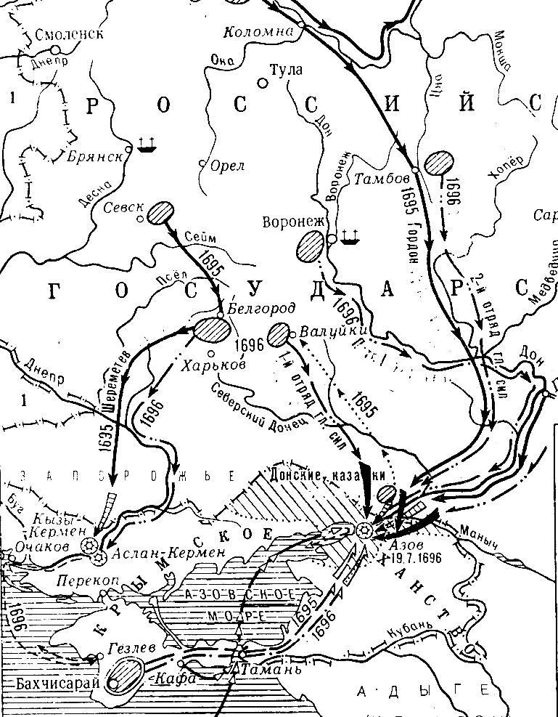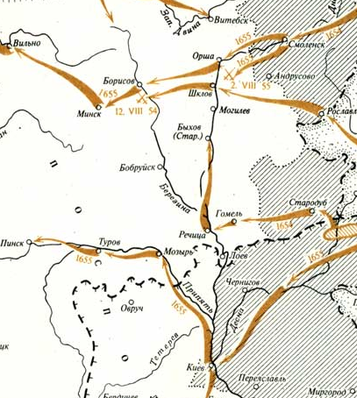
Б
А

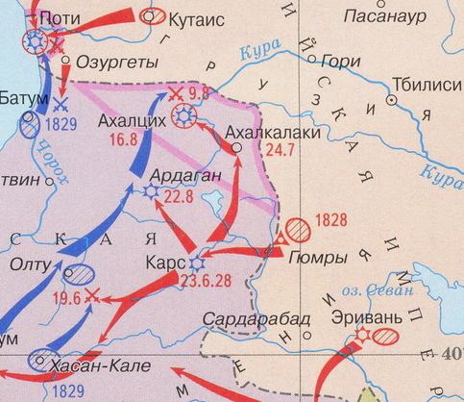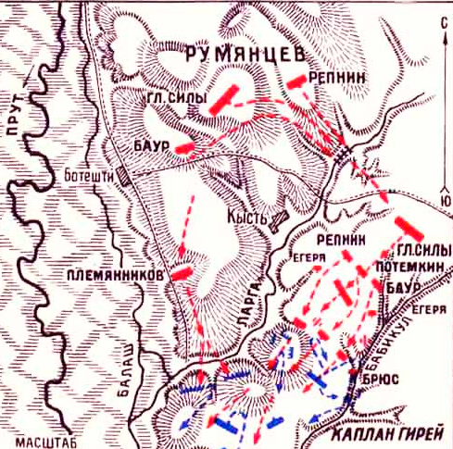
Г
В
Ответ:
Текст | Карта | Название договора | Год его заключения
1. | Б | Андрусовское перемирие | 1667
2. | В | Адрианопольский мир | 1829
3. | Г | Кючук-Кайнарджийский мирный договор | 1774
4. | А | Константинопольский мирный договор | 1700
По 3 балла за каждую верную строку.
1 ошибка в строке – 2 балла
2 ошибки – 1 балл.
В сумме – 12 баллов.
Задание 12 (8 баллов)
Юбилейные даты 2016 г.
Соотнесите верно столбцы таблицы, определив сколько лет назад произошло каждое из событий
Ответ: 8 баллов, по 1 за каждое верное соответствие события и юбилея. Указывать дату не требуется.
событие |  | юбилей
1 | Заключение Первого договора Руси с Византией | В | 1105
2 | Рождение князя Ярослава Всеволодовича | Ж | 825
3 | Рождение испанского мореплавателя Христофора Колумба | З | 565
4 | Открытие Российской академии наук в Петербурге | Е | 290
5 | Рождение историка Василия Осиповича Ключевского | А | 175
6 | Изобретение А.Г. Беллом первого телефонного аппарата | Д | 140
7 | Отмена императором Александром II крепостного права в России | Б | 155
8 | Первая в мире посадка автоматической станции на Луну | Г | 60
Спасибо за работу!

